# 2.Loadrunner性能测试工具实验二

## 2.1实验目的

* 熟悉Loadrunner中Controller、Analysis组件的功能和使用；
* 使用定义事物、集合点、参数化配置、思考时间等功能；
* 执行并发测试，并监控主机性能；
* 分析执行结果；

## 2.2实验设备

* 硬件：pc机；
* 软件：Windows 7操作系统，Loadrunner12测试工具。

## 2.3实验内容

* 使用Controller、Analysis组件进行实验；
* 进行并发注册实验；
* 进行并发订票实验；

## 2.4实验原理及过程

* 创建真实的负载

Virtual users建立起后，您需要设定您的负载方案，业务流程组合和虚拟用户数量。用LoadRunner的Controller，您能很快组织起多用户的测试方案。Controller的Rendezvous功能提供一个互动的环境，在其中您既能建立起持续且循环的负载，又能管理和驱动负载测试方案。

* 定位性能问题

LoadRunner内含集成的实时监测器，在负载测试过程的任何时候，您都可以观察到应用系统的运行性能。这些性能监测器为您实时显示交易性能数据（如响应时间）和其它系统组件包括application server, web server，网路设备和数据库等的实时性能。这样，您就可以在测试过程中从客户和服务器的双方面评估这些系统组件的运行性能，从而更快地发现问题。

## 2.5实验步骤

### 2.5.1并发批量注册用户

1.打开第一次实验中的注册用户脚本

2.在相应位置增加函数：集合点、开始事物、设置文本检查点、结束事物等函数

3.配置参数组合

4.设置迭代次数。

5.进入Controller。

6.配置需要的并发虚拟用户数。.

7.进入Controller界面，查看运行时设置，查看脚本是否正确。

8.添加资源监控

9.单击Start Scenario开始运行脚本

10.点击Results>Analyze Results分析结果

11.报告生成，查看结果。

### 2.5.2并发订票操作

对登陆，查找航班，确定订单，支付票款作为独立事务进行记录 ，并按照实验2.5.1进行操作。

注意参数化时候配置不同。

查看每个事务的执行情况

## 2.6练习题

1.使用50个虚拟用户并发，运行20次迭代，查看结果

2.使用10个虚拟用户，完成订票活动，迭代20次，记录每个事务的响应时间，每秒事物数等。

3.起始为10个虚拟用户，每隔1分钟增加10个用户，直到50个并发用户运行1分钟为止，记录每个事务的响应时间，每秒事物数等（选做）。

1.

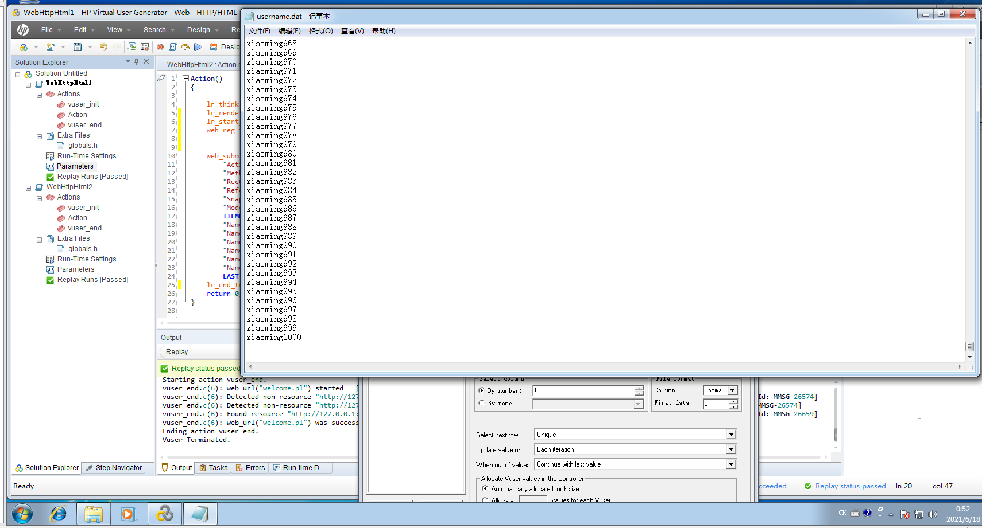

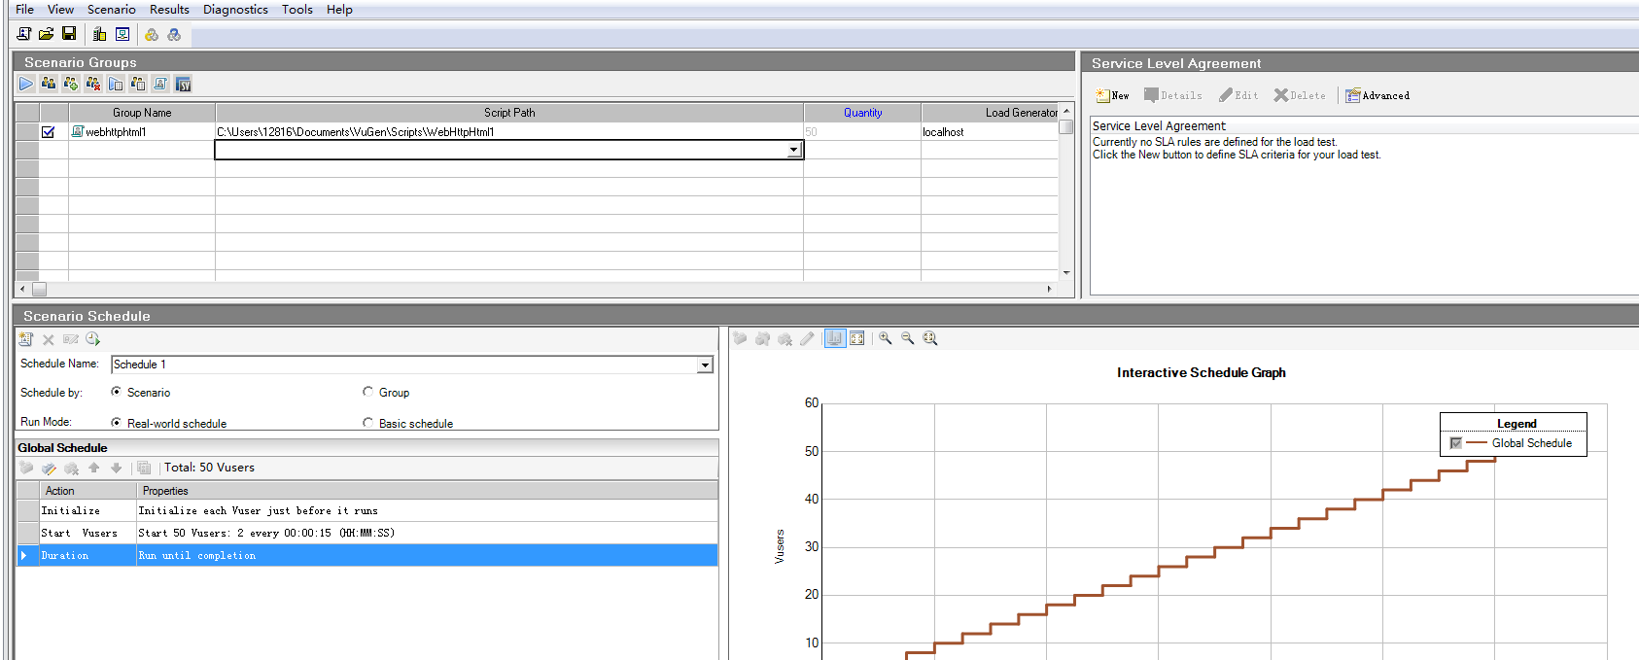

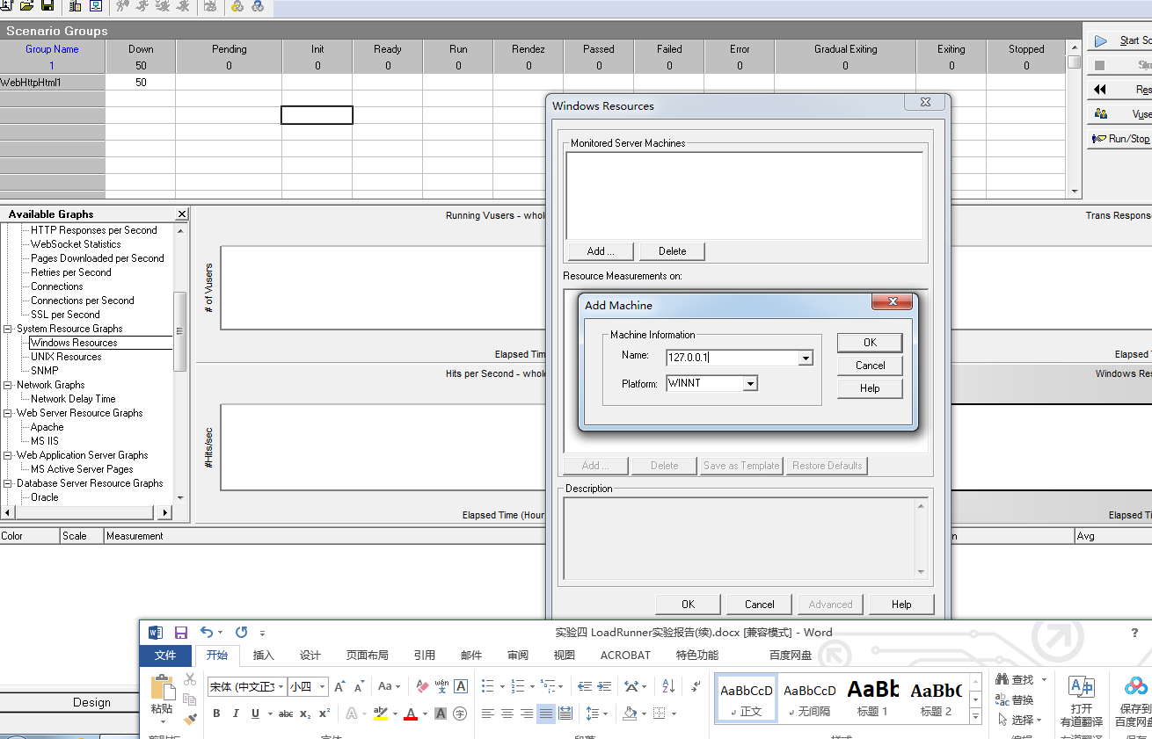

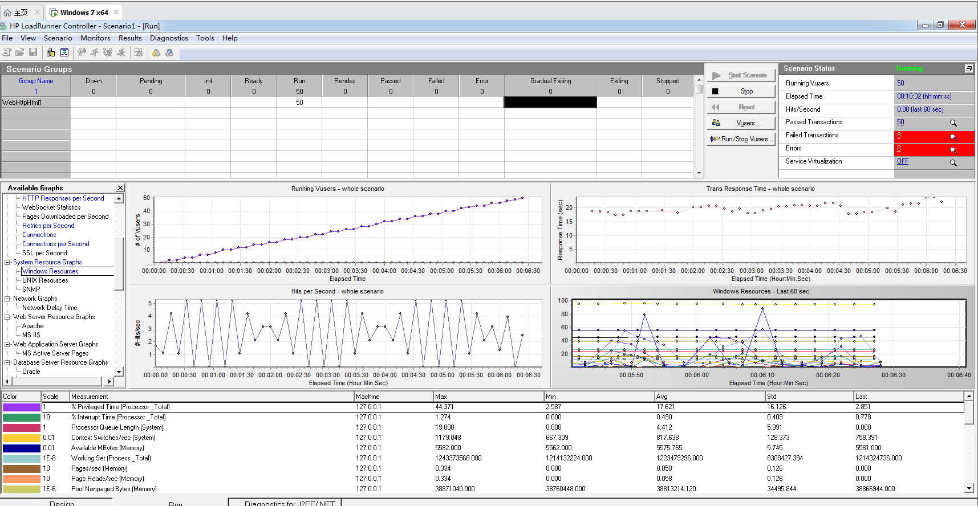

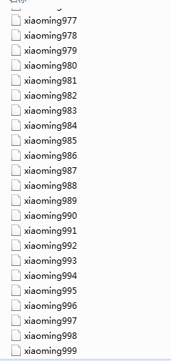

2.

